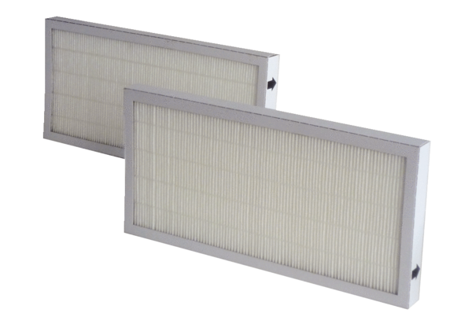Воздушный фильтр, запасной WRF 180 EC-7Комплект поставки: 2 штукАссортимент: К
Номер артикула: 0093.0047Изготовитель: MAICO

